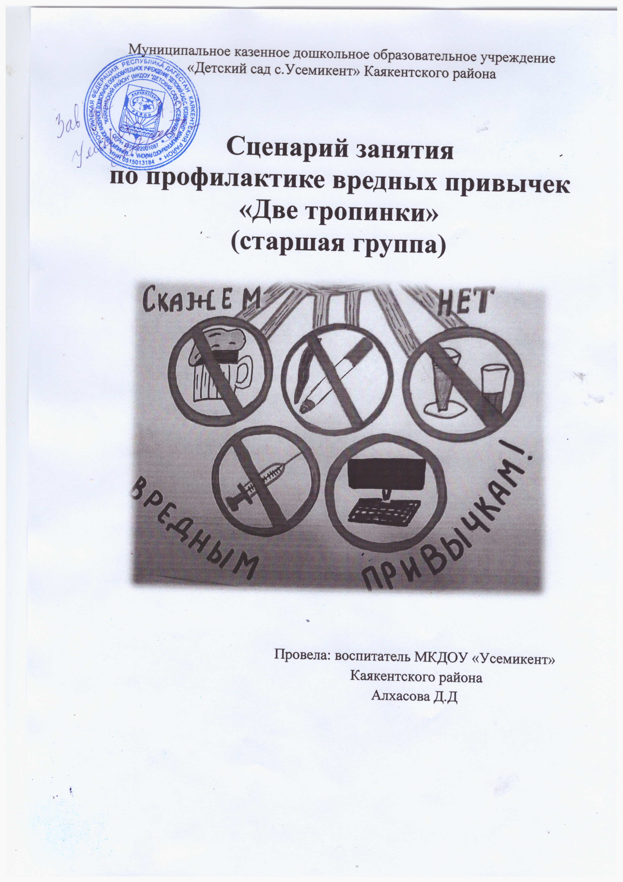

Сценарий занятия

По профилактике вредных привычек

«Две тропинки»

**(старшая группа)**

Цель: приобретение детьми знаний о полезных и вредных привычках; воспитание отрицательного отношения к пагубным привычкам, желание вести здоровый образ жизни.

Задачи:

- формировать навыки безопасного поведения в ситуациях, связанных с риском вовлечения ребенка в процесс употребления пагубных привычек

- воспитание осознанности и ответственности за свой выбор.

Материал:

1. Две нарисованные тропинки, расходящиеся в разные стороны.

2. Два силуэта человека с прорисованными, но не раскрашенными внутренними органами *(головной мозг, легкие, печень, сердце, почки, желудок, кишечник)*

3. Макет сигареты и цветка.

4. Цветные карандаши для психолога и детей

5. Макеты бутылки и колодца.

6. 2 макета яблонь с яблоками.

7. 2 макета реки.

8. Макет витаминок.

9. Упаковка от любых таблеток.

10. Несколько уменьшенных силуэтов – человечков.

11. Макеты фруктов, овощей и вредных продуктов питания.

12. Макет дерева с различными цветочками.

**Ход занятия**

Дети сидят кругом. Перед ними два силуэта мальчиков, цветные карандаши. На полу так, чтобы было видно, расположены две тропинки, имеющие общее начало.

**Воспитатель:-** Сегодня мы с Вами начнем путешествие. Вместе с нами отправятся в путь два мальчика – . Они очень похожи, но в тоже время они очень разные. У них разные характеры, разные друзья, разное поведение.

(Воспитатель показывает силуэты мальчиков и прикрепляет их в самом начале тропинок).

- У обоих мальчиков нарисованы органы, которые помогают человеку жить. Они есть у всех людей и даже у животных. Без них невозможна жизнь. Итак, мы все вместе отправляемся в путешествие. Но по какой же тропинке пойти? Известно только то, что одна тропинка - хорошая, а другая - плохая.

Две дорожки впереди.

По какой же нам пойти?

Налево пошагаем –

Здоровье потеряем.

Направо мы пойдем –

Здоровье обретем.

- Правильно. Зачем нам нужна плохая дорожка? Мы выбираем - хорошую. Рустам выбрал, как и мы, хорошую дорожку. А вот Руслан почему-то выбрал плохую дорожку. Ну что ж, мне кажется, он сделал это зря. Лучше бы пошел с нами. Но выбор сделан. Все в путь!

*(Воспитатель передвигает макеты на несколько сантиметров по тропинкам. На тропинке Руслана прикрепляет макет сигареты, на дорожке Рустама - цветок).*

- Смотрите ребята , мальчики тоже отправились в путь. Каждый по своей дорожке. Смотрите, на дорожках их ждет сюрприз! У Руслана на дорожке лежит сигарета, а у нас с Рустамом - цветок. Давайте понюхаем цветок. Покажите, как Вы нюхаете цветы. Раз - поднесите обе руки к носу, представляя, что в них цветы, вдохните аромат цветов. Улыбнитесь, задержав дыхание. Два - опустите руки, делая выдох. *(3-4-раза)*.

- Как хорошо, что мы не пошли по той дорожке!

Сигареты - страшный вред.

Они приносят много бед.

Чтоб не случилась беда,

Не трогай их никогда!

От сигарет портятся зубы, волосы и постепенно погибает очень важный для человека орган - легкие. Легкие помогают нам дышать.

*Воспитатель* показывает, где расположены легкие у человека и предлагает детям заштриховать легкие Руслана черным карандашом, а легкие Рустама - розовым.

- Посмотри, какая большая разница между легкими мальчиков. Курящий Руслан теперь больной человек. А Рустам - здоровый и веселый. А мы правильно выбрали себе дорожку? Почему?

- Вы готовы продолжить путешествие? А с кем вы хотите путешествовать: с Рустамом или Русланом? Молодцы, что вы, по – прежнему, выбираете хорошую дорожку.

*(Воспитатель продвигает на несколько сантиметров силуэты мальчиков и прикрепляет на тропинке Руслана макет бутылки, а на Рустама - макет колодца).*

- Смотрите, что нашел на своей дорожке Руслан! Здесь, наверное, недавно отдыхали взрослые и забыли недопитую бутылку вина. Смотрите, что делает Руслан ! Он пьет из этой бутылки! Да разве можно детям это делать?

*(Ответ ребенка)*.

Сок, кефир, молоко, кисель –

Наши лучшие друзья!

Но есть невкусные напитки!

Их детям пробовать нельзя!

- Вино или пиво может очень сильно навредить детскому организму. А особенно оно вредит сердцу. Посмотри, где у человека находится сердце.

*(Психолог показывает детям местонахождение у человека сердца)*.

- Сердце помогает крови двигаться в нашем теле. Если заболит сердце, то и кровь будет плохо передвигаться. А на нашей тропинке что находится?

*(Ответ ребенка)*.

- Правильно. Это - колодец. В нем чистая и прозрачная вода. Она гораздо чище, чем та, что течет у нас дома из крана. Давайте попьем колодезную водичку. Раз – наберите воду из колодца. Два - поднесите ладошки с водой ко рту. Смотрите, не расплескай воду». Три - попейте воду, сделайте вдох. Четыре - стряхните водичку с рук и сделайте выдох. *(3-4 раза)*.

- Вкусная вода? Вам понравилась? И Рустаму очень понравилась. А Руслан так и не попробовал колодезной водички - на его плохой тропинке нет колодца. К тому же он себе испортил сердце. Давайте закрасим Руслану сердце черным цветом, а Рустаму - красным.

*(Заштриховываем наглядные силуэты мальчиков на дорожках.)*

Смотрите, у Руслана теперь закрашены черным цветом два органа: легкие и сердце. Это означает, что эти органы у него больны. Как жаль, что он выбрал другую дорожку. Зато мы здоровы. И готовы отправиться в дельнейшее путешествие по хорошей тропинке.

- Правильно, кому охота быть больным и слабым! Хорошая тропинка нас приведет к радости и здоровью.

(Психолог передвигает силуэты мальчиков и недалеко от них устанавливает на каждой дорожке макеты яблонь с яблоками, а под ними речку).

- Ой! Я вижу впереди яблоньки с яблоками! Вы хотите попробовать эти яблочки? Тогда давайте пойдем быстрее.

*(Все встают)*.

- Раз - подними правую ногу. Подержи ее в таком положении, задержи дыхание. Два - опусти ногу, сделай выдох. Три - подними левую ногу, сделай вдох. Подержи ее в таком положении, задержи дыхание. Четыре - опусти левую ногу, сделай выдох. *(3-4 раза)*.

- Вот мы и добрались до яблонь. Рустам тоже хочет яблоко. Но он чем - то расстроен. Как ты думаешь, чем?

*(Ответы детей)*.

- Правильно, он знает, что есть немытые яблоки вредно. Что же делать? Поблизости есть вода?

*(Ответы детей)*.

- В речке можно мыть яблоки? Конечно, нет! А посмотри, что делает Руслан! Он сорвал яблоко, помыл его в речке и ест. Речная вода - грязная. Пить ее нельзя. В речке живет много микробов. Они маленькие, и мы их не видим.

- Вот эти маленькие микробы попали теперь в кишечник Руслана.

*(Психолог показывает, где находится кишечник)*.

- Микробам там очень хорошо живется, а вот Руслану не повезло - у него теперь болит живот. Давай закрасим его кишечник черным карандашом, а Рустаму - желтым.

*(Психолог закрашивает наглядные органы силуэтов мальчиков на дорожках)*.

-Пока мы рисовали, Рустам помыл яблоки в колодезной воде. Теперь их можно есть.

- Какое у Вас сегодня настроение?

*(Ответы детей)*.

- Ой ребята посмотрите на Руслан он грустный. Ему нездоровится? Что у него болит? Какие органы?

Физкультминутка *«Деревце»*.

Стоя, поставьте ноги вместе, стопы прижаты к полу, руки опущены, спина прямая, Сделайте спокойно вдох и выдох, плавно поднимите руки вверх. Держите их ладонями друг к другу, пальца вместе. Подтянитесь всем телом. Вытягиваясь вверх, представьте крепкое, сильное деревце. Высокий стройный ствол тянется к солнцу. Организм, как дерево, наливается силой, бодростью, здоровьем. Отпустите руки и расслабьтесь

Смотрите! Руслан находит на своем пути какие-то таблетки.

- Вы знаете, от какой болезни это лекарство?

- Я думаю, что Максим тоже не знает, что лечат эти таблетки. Скажите, разве можно пить таблетки без разрешения взрослых?

*(Ответы детей)*.

- Все лекарства назначает врач. Таблетку можно выпить только тогда, когда тебе ее даст мама, бабушка, папа и другие близкие взрослые люди. Но если вам предложат попробовать какое - то лекарство незнакомый человек, не соглашайтесь и не пробуйте это лекарство. Некоторые лекарства, если их попробовать здоровому человеку, могут навредить детскому организму. Даже с витаминками нельзя шутить! Сколько вам положено - столько вам мама и даст. Если выпить витаминов больше нормы, то может появиться сыпь, и из - за нее будет чесаться тело. Это очень неприятно.

- Маленькая витаминка приносит пользу. А таблетка, которую проглотил Максим, принесла болезнь для его печени. Давай закрасим печень Руслана черным карандашом. А печень Рустама - коричневым.

*(раскрашивают рисунки)*.

- Сознайтесь вы когда – нибудь, прячась от взрослых, ели сразу несколько витаминок?

*(Ответы детей)*.

- Теперь вы знаете, что иногда полезные лекарства и витамины могут наносить и вред человеку. Я знаю, что теперь вы никогда без разрешения взрослых не будете брать лекарства.

Знать важно, интересно:

Не все лекарства полезны!

Больного могу исцелить,

Здоровому - навредить

Давайте поиграем

Игра *«Полезно-вредно»*.

*Воспитатель называет привычки, дети сигнализируют карточками: зеленая карточка - полезно, красная карточка - вредно.*

Выполнять утреннюю гимнастику;

Соблюдать режим дня;

Грызть ногти;

Долго смотреть телевизор;

Употреблять алкоголь;

Правильно питаться;

Общаться с людьми;

Говорить неправду.

Долго жевать жвачку

Много сидеть у компьютера

Гулять на свежем воздухе

Громко кричать

Ребята смотрите пока мы играли, Руслан заснул на холодной земле и застудил почки.

*(Воспитатель показывает, где находятся у человека почки)*.

- Давай закрасим почки Руслана черным цветом, а почки Рустама - серым.

*(закрашивают рисунки)*.

- Почки могут не только *«простудиться»*, но и заболеть от плохой воды. Почки выгоняют из организма человека вредные вещества. Если почки плохо работают, то вредные вещества накапливаются в организме и вредят ему.

- Какие органы у человека ты знаешь? Для чего нужно сердце? А для чего нужны почки? А где они находятся?

*(Дети показывают на силуэте Пети знакомые органы и называют их)*.

- У Рустама все органы в порядке, а у Руслана совсем нездоровый вид. Я думаю, что он очень пожалел, что не выбрал нашу, хорошую тропинку. Нам весело и радостно. Куда приведет нас наша тропинка? *(к радости и здоровью)*.

Посмотрите ребята тропинки наши скоро закончатся. Вы хотите узнать, что нас ждет в конце пути? Смотрите, как много нас здесь ждет друзей! Они тоже когда - то выбрали эту тропинку, как и мы. Как вы думаете, почему они выбрали этот путь?

- Правильно, они, как и мы, не хотят болеть, хотят быть всегда энергичными, веселыми и радостными. Мы все прошли по нашей дорожке и ни разу не заболели. Я ведь обещала, что тропинка приведет к здоровью и радости. Смотрите, как радостно нас встречают новые друзья!

Давайте вместе с ними повеселимся и поиграем: А игра у нас называется *«Капуста»*

-А посмотрите, что происходит с Русланом. Ему не весело, а грустно на выбранной им тропинке. Какой - то мальчик с черным желудком предлагает ему много пирожных, конфет, шоколада, мармелада.

*(Воспитатель показывает, где у человека находится желудок)*.

Нужно правильно питаться,

Никогда не объедаться.

От обжорства не свались.

В меру ешь и веселись!

- Ай - яй - яй! Руслан съедает так много сладостей! Теперь и у него заболел желудок. Давайте раскрасим желудок Руслана черным цветом, а желудок Рустама - бежевым.

*(Дети раскрашивают рисунки)*.

- Может быть мы заберем Руслана и мальчиков на нашу тропинку. Но им придется пройти по нашей тропинке с самого начала. Это будет путь к выздоровлению! Поможем больным мальчикам?

(Психолог ставит все силуэты на начало *«хорошей»* тропинки.)

- Теперь мы поможем им обрести здоровье.

- Посмотрите, сколько больных людей решило с плохой тропинки перейти на нашу, хорошую. Ну что, поможем этим бедным людям?

- На нашей тропинке выросли цветы, а на плохой лежала сигарета. Теперь Максим не тронет сигарету, ведь она принесла его легким вред. Он лучше понюхает цветочки.

*(С обратной стороны силуэта Руслана закрашиваем легкие розовым цветом)*.

- А еще на нашей тропинке не встретились бутылки. Он сейчас попьет вкусной воды из колодца. А мы раскрасим сердце Руслана и другого мальчика красным цветом.

- Мы разрешим Руслану сорвать яблоко? Что сначала с яблоком нужно сделать, чтобы не болел живот?

*(Ответы детей. Заштриховываем кишечник Руслана желтым цветом)*.

- Напомним Руслану , что нельзя пить разные лекарства без разрешения близких взрослых?

- Мы дадим ему витаминку. Но знай, Руслан, что и с витаминами нельзя шутить.

*(Ребенок раскрашивает печень коричневым цветом)*

-Чтобы быть здоровым, нужно делать зарядку и закаляться, а не лежать на плохой дорожке на холодной земле. Нужно вылечить почки Руслана.

*(Закрашиваем почки серым цветом)*.

- На плохой дорожке Руслан объелся сладостей и навредил своему желудку. Давайте вылечим его и угостим его полезными овощами.

Какие вы знаете полезные овощи. Посмотрите на карточки перед вами и дайте мне только те, которые приносят нам пользу.

- Теперь Руслан и другие мальчики стали здоровыми, как мы.

(Воспитатель переворачивает силуэты *«здоровой»* стороной).

- Им помогла наша волшебная Тропинка. Я думаю, они больше никогда не захотят вернуться на плохую тропинку. А вы как думаете ребята? Пусть они живут в нашем доме.

Ребята наше с вами путешествие по волшебным тропинкам закончилось.

А сейчас я предлагаю вам оценить наше занятие.

Перед вами дерево счастья, посмотрите какое дерево, на нем чего-то не хватает, ребята чего же не хватает на дереве?

*(ответы детей)*

Правильно ребята дерево нужно украсить, давайте украсим его красивыми цветами. Если вам понравилось, занятие-то украсьте дерево красными цветами если не очень понравилось-то синими цветами ну, а если вы не поняли, что мы с вами сейчас делали - то желтыми.